poniedziałek, 4 maja 2020
Temat: Kręcimy filmy
Dzisiaj na zajęciach przypomnisz sobie o filmie, ludziach tworzących film, o tworzeniu filmu na planie filmowym. Opiszesz pracę wybranej osoby zatrudnionej na planie filmowym. Stworzysz na podstawie kadrów z filmu opowieść filmową ustnie i pisemnie. Sprawdzisz swoje umiejętności rozwiązywania zadań z treścią.
Edukacja polonistyczna
- Przypomnij sobie, kto i jak tworzy film?
Przy powstaniu filmu pracuje dużo osób. Jeśli jest to serial czy film krótkometrażowy będzie ich mniej niż przy wielkiej produkcji pełnometrażowego filmu. Aktorzy, scenografowie, statyści i inni członkowie ekipy filmowej często pracują nad jednym filmem kilka miesięcy, a bywa że kręcenie filmu rozkłada się na lata.
- Obejrzyj film –Jak zrobić film?- poradnik młodego filmowca|- Magiczna latarnia:
https://youtu.be/8WRXi4zn5ZQ
- Ułóż i zapisz zdania na podstawie ilustracji ( ćw. pol-społ. str.76, zad.1).
- Popatrz na ilustracje i zapisz obok nich kolejne litery alfabetu, układając kadry filmu we właściwej kolejności. Powiedz, jaki to gatunek filmu. Ustnie, a potem pisemnie opisz historię kadr po kadrze, używając wyrazów z ramki( zad.2,str 76).
- W książce PISZĘ uzupełnij zadania 5,6 , str.69
Edukacja matematyczno- przyrodnicza
- Rozwiąż zadania z treścią ( ćw. mat.-przyr. str. 48, zad. 1 i 2( bez kropki), 3,4.
- Wykonaj zadania w podr. mat.- przyr. str. 45, zad. 5 i 7. Zadanie 6 jest dla chętnych.
- W książce LICZĘ na str.58-59, zad. 3- dla chętnych.

Dyktando
Przepisz uzupełnione dyktando do zeszytu w linię. Dbaj o pismo. Zrób zdjęcie i przyślij na mój adres. 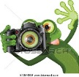

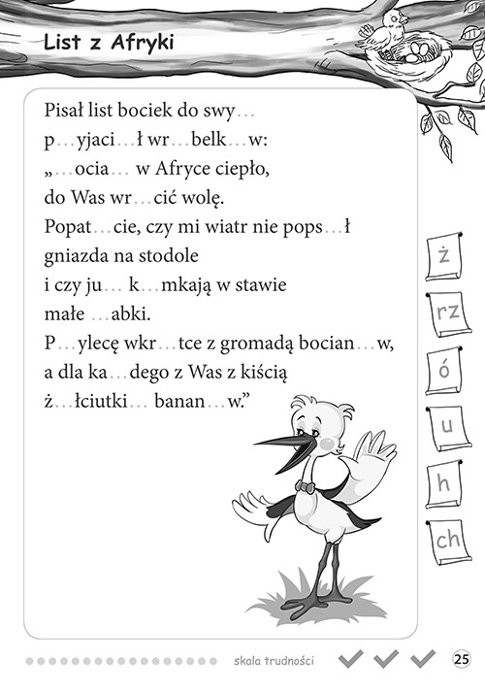

Pozdrawiam Was cieplutko. Wysyłam słoneczko.

Zadanie Pani Marzeny

